Die Abplattung der Erde

Die folgende Grafik zeigt einen Längsschnitt der Erde, mit stark übertriebener Abplattung hin zu den Polen, weil sonst nichts zu erkennen wäre:
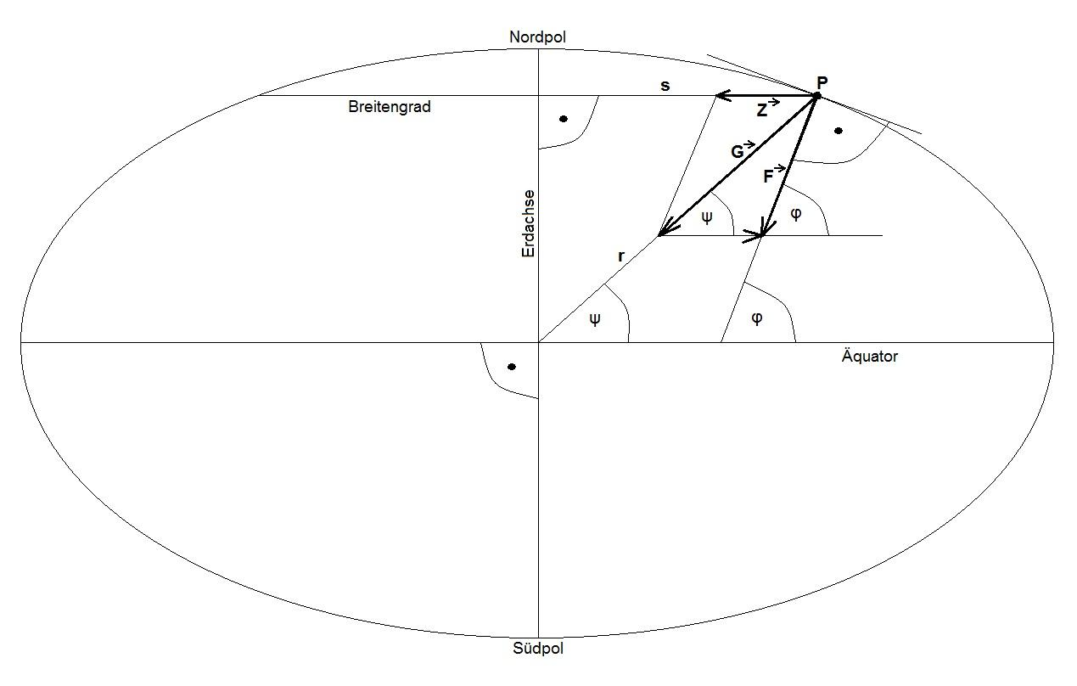
P ist eine beliebige Position irgendwo auf der Oberfläche des Ozeans, bei mittlerem Wasserstand von Ebbe und Flut, bei ruhiger See. P kann als ein kleiner Massenpunkt des Wassers oder als ein kleiner Schwimmkörper angenommen werden, mit der kleinen Masse m ; r ist der zugehörige Erdradius, also die geradlinige Strecke von P durchs Erdinnere zum Erdmittelpunkt; ψ ist der Winkel dieses Erdradius gegen die Äquatorebene der Erde, und er heißt die geozentrische Breite oder der geozentrische Breitengrad von P . Einmal im Lauf eines Sternentages (T = 23 h 56 min 4 sec = 86164 sec) dreht sich die Erde um ihre Achse und dreht sich demnach P um einen zugehörigen Punkt auf der Erdachse, mit einem Drehkreis im Verlauf desjenigen Breitengrades, auf dem P liegt. Der Drehkreis hat den Radius s , eine geradlinige Strecke von P durchs Erdinnere zur Erdachse, parallel zur Äquatorebene und daher im rechten Winkel zur Erdachse. Die Grafik zeigt ein rechtwinkliges Dreieck mit der längsten Seite r , der weiteren Seite s und dem gegenüberliegenden Winkel $\frac{π}{2}$–ψ (auch genannt 90°–ψ) ; daher gilt cos ψ = sin($\frac{π}{2}$–ψ) = $\frac{s}{r}$ .
Bis hierher war es nur Geometrie, aber nun kommen wir zur Physik. Jede Kreisbewegung hat eine Drehkraft, die zum Mittelpunkt des Drehkreises weist, sie heißt die Zentripetalkraft $\overset{→}{Z}$ und hat den Betrag Z = 4$\frac{\text{π²ms}}{\text{T²}}$= 4$\frac{\text{π²mr cosψ}}{\text{T²}}$. Außerdem wirkt auf P die Erdanziehungskraft, die sogenannte Gravitationskraft $\overset{→}{G}$, die genau zum Erdmittelpunkt weist, und sie hat den Betrag G =$\frac{\text{fMm}}{\text{r²}}$, wobei f = 6,674∙10^{–11}$\frac{\text{m³}}{\text{kg sec²}}$ die Gravitationskonstante ist (genauere Werte sind immer noch umstritten, es heißt auch 6,672∙10^{–11}$\frac{\text{m³}}{\text{kg sec²}}$) , und M = 5,9736∙10²⁴ kg die Masse der Erde.
Wenn zwei Kräfte unterschiedlicher Richtung zugleich wirken, dann ergänzen sie sich derart, daß wir sie als Pfeile darstellen können und den einen Pfeil (in diesem Fall die zu $\overset{→}{Z}$ entgegengerichtete Kraft) parallel verschieben, mit seinem Anfang an die Spitze des anderen Pfeils. Die Ergebniskraft $\overset{→}{F}$ hat dann ihre Pfeilspitze an der Spitze des einen und ihren Beginn am Beginn des anderen Pfeils. Sie weist daher von P aus zwar auch ins Erdinnere, aber nicht genau zum Erdmittelpunkt, sondern ein wenig vorbei. So stark wie auf der Grafik ist die Verfehlung des Erdmittelpunktes nicht wirklich, weil Z in Wahrheit sehr klein gegenüber G ist. Die Richtung von $\overset{→}{F}$ hat gegen die Äquatorebene den Winkel φ , der etwas größer als ψ ist. Diese Richtung ist am Ort P die Fallrichtung, also die als senkrecht empfundene Richtung. Daher ist φ der wahrgenommene Breitengrad von P und heißt seine geografische Breite oder sein geografischer Breitengrad. Dies alles ist der Grund, daß die Erde zu den Polen hin abgeplattet ist. Es ist die geografische Breite, die auf Seekarten und Landkarten angegeben wird, nicht die geozentrische. Nur für ψ = 0 und für ψ =$\frac{π}{2}$ stimmt φ genau mit ψ überein, d.h. am Äquator und am Pol.

Wie können wir nun φ durch eine Formel ausdrücken?
In der Grafik bilden die Kräfte $\overset{→}{Z}$ , $\overset{→}{G}$ und $\overset{→}{F}$ ein Parallelogramm, d.h. zwei gleiche Dreiecke. Diese zwei Dreiecke haben $\overset{→}{Z}$ , $\overset{→}{G}$ und $\overset{→}{F}$ als Seiten, und ψ ist der zu $\overset{→}{F}$ gegenüberliegende Winkel, und π–φ ist der zu $\overset{→}{G}$ gegenüberliegende Winkel. Somit ergibt sich der Betrag F aus dem Kosinussatz für allgemeine Dreiecke:
F = $\sqrt{(\frac{\text{fMm}}{\text{r²}})\text{² }+(4\frac{\text{π²mr cosψ}}{\text{T²}})\text{² - 2}\frac{\text{fMm}}{\text{r²}}\text{ 4}\frac{\text{π²mr cosψ}}{\text{T²}}\text{cosψ}}$ = m$\sqrt{\frac{\text{f²M²}}{r^{4}}+\text{ 16}\frac{π^{4}\text{r²cos²ψ}}{T^{4}}\text{ - 8}\frac{\text{π²fMcos²ψ}}{\text{rT²}}}$
Aus dem Sinussatz für allgemeine Dreiecke ergibt sich φ aus ψ :
sin φ = $\frac{\text{fMm}}{\text{r²}}$$\frac{\text{sinψ}}{F}$ = $\frac{\text{sin}ψ}{\sqrt{1+\text{ 16}\frac{π^{4}r^{6}\text{cos²ψ}}{{\text{f²M²T}}^{4}}\text{ - 8}\frac{\text{π²r³cos²ψ}}{\text{fMT²}}}}$ = $\frac{\text{sin}ψ}{\sqrt{1−\text{ 8cos²ψ}\frac{\text{π²r³}}{\text{fMT²}}(\text{1 - 2}\frac{\text{π²r³}}{\text{fMT²}})}}$
Wie stark unterscheiden sich demnach φ und ψ? Da der Erdradius zwischen 6.356.752 m = 6,356752∙10⁶ m und 6.378.137 m = 6,378137∙10⁶ m beträgt, ist 2$\frac{\text{π²r³}}{\text{fMT²}}$ mindestens gerundet 0,001713 und höchstens gerundet 0,001731 (auf mehr Nachkommastellen geht es wegen der Ungewißheit von f nicht zu sagen), also liegt 1 – 2$\frac{\text{π²r³}}{\text{fMT²}}$ zwischen 0,998269 und 0,998287, also fast bis auf die dritte Nachkommastelle gleich 1 ; der Faktor $\frac{\text{π²r³}}{\text{fMT²}}$(1– 2$\frac{\text{π²r³}}{\text{fMT²}}$) stimmt also bis auf einen Restfaktor von etwa 0,9983 überein mit $\frac{\text{π²r³}}{\text{fMT²}}$; und der Faktor 8$\frac{\text{π²r³}}{\text{fMT²}}$(1– 2$\frac{\text{π²r³}}{\text{fMT²}}$) liegt zwischen 0,00684 (in Polnähe) und 0,00691 (in Äquatornähe), genauer gehen diese beiden Zahlen nicht zu sagen; es gibt also erst in der letzten feststellbaren Dezimalstelle einen Unterschied. Für ψ = $\frac{π}{4}$ (d.h. 45°) muß er gerundet bei 0,00688 liegen, für ψ = $\frac{π}{3}$ (d.h. 60°) bei 0,00686 . Wie viel Unterschied macht er auf φ ? Je näher ψ an $\frac{π}{2}$ kommt, um so näher kommt cos²ψ an 0 , und um so weniger macht der Faktor aus. Für ψ = $\frac{π}{3}$ ist $\sqrt{\text{1- 0,00688·cos²ψ}}$ = 0,99914 und auch $\sqrt{\text{1- 0,00686·cos²ψ}}$ = 0,99914 ; für ψ = 4$\frac{π}{9}$ ist $\sqrt{\text{1- 0,00688·cos²ψ}}$ = 0,99990 und auch $\sqrt{\text{1- 0,00684·cos²ψ}}$ = 0,99990 ; also stimmt $\sqrt{1−\text{ 8cos²ψ}\frac{\text{π²r³}}{\text{fMT²}}(\text{1 - 2}\frac{\text{π²r³}}{\text{fMT²}})}$ für ψ ≥ $\frac{π}{4}$ auf fünf Nachkommastellen überein mit $\sqrt{\text{1- 0,00688·cos²ψ}}$ ; es ist für ψ = $\frac{π}{4}$ φ = 0,78713 = $\frac{π}{4}$+0,00173 und für ψ = $\frac{π}{3}$ φ = 1,04870 = $\frac{π}{3}$+0,00150 und für ψ = 5$\frac{π}{\text{12}}$ φ = 1,30985 = 5$\frac{π}{\text{12}}$+0,00086 und für ψ = 17$\frac{π}{\text{36}}$ φ = 1,48383 = 17$\frac{π}{\text{36}}$+0,00030 und für ψ = 22$\frac{π}{\text{45}}$ φ = 1,53601 = 22$\frac{π}{\text{45}}$+0,00012 . Hingegen für ψ ≤$\frac{π}{\text{45}}$ (große Äquatornähe) ist cos ψ > 0,9975 , und somit gilt gerundet sin φ = 1,00346 ∙ sin ψ , also wegen der annähernden Linearität des Sinus für kleine Winkel auch gerundet φ = 1,00346 ∙ ψ , z.B. für ψ = $\frac{π}{\text{45}}$ φ = 0,07006 = $\frac{π}{\text{45}}$+0,00024 . Und für ψ = $\frac{π}{6}$ mit Faktor 8$\frac{\text{π²r³}}{\text{fMT²}}$(1– 2$\frac{\text{π²r³}}{\text{fMT²}}$) = –0,00689 ist φ = 0,52510 = $\frac{π}{6}$+0,00150 . Also müssen φ und ψ etwa bei $\frac{π}{4}$ den größten Unterschied haben, wie erwartet: einen Unterschied von etwa 0,00175 . Für ψ = 0,40910 (ungefähre Schräge der Erdachse) ist φ = 0,41034 , also ein Unterschied von 0,00126 . Dies kann sich auch für die tatsächliche Schräge der Erdachse nicht unterscheiden, sie ist zu dicht dran.
Es ist auch umgekehrt möglich, ψ auszurechnen, wenn φ bekannt ist:
sin²φ (1 – 8cos²ψ$\frac{\text{π²r³}}{\text{fMT²}}$(1– 2$\frac{\text{π²r³}}{\text{fMT²}}$)) = sin²ψ = 1 – cos²ψ , also
cos²ψ – 8sin²φ cos²ψ$\frac{\text{π²r³}}{\text{fMT²}}$(1– 2$\frac{\text{π²r³}}{\text{fMT²}}$) = 1 – sin²φ = cos²φ , somit
cos ψ = $\frac{\text{co}sϕ}{\sqrt{1−\text{ 8sin²}ϕ\frac{\text{π²r³}}{\text{fMT²}}(\text{1 - 2}\frac{\text{π²r³}}{\text{fMT²}})}}$
Aber wie hängen r und ψ voneinander ab, wie können wir also den Längsschnitt der Erde als Formel ausdrücken? Allgemein heißt es oft, es handele sich um eine Ellipse, und so ist diese Grafik (nur der Einfachheit halber) konstruiert. Aber kann das stimmen?
In der Grafik ist der Längsschnitt der Erdoberfläche für die nördliche Erdhälfte durch eine positive Funktion e(x) zu beschreiben (für die südliche dann durch die Funktion –e(x)), wobei x ein Punkt auf der waagerechten Achse im zugelassenen Bereich ist, also auf der eingezeichneten Längsschnitt-Linie der Äquatorebene; P hat die waagerechte Koordinate x und die senkrechte Koordinate e(x), demnach stimmt ein positives x mit s überein, und e(x) ist die Höhe von P über der Äquatorebene. Die Gerade vom Erdmittelpunkt nach P hat den Steigungswinkel ψ und die Steigung $\frac{e(x)}{x}$ , d.h. tan ψ = $\frac{e(x)}{x}$ . Der Punkt P hat mit seinen Koordinaten den Betrag r und den Winkel ψ ,
also r² = x² + (e(x)) ² , |x| = |r cos ψ| , e(x) = r sin ψ , folglich sin²ψ = $\frac{(e(x))²}{\text{r²}}$ = $\frac{(e(x))²}{\text{x²}+(e(x))²}$ .
Die Meeresoberfläche befindet sich bei P im rechten Winkel zur Fallrichtung – genauer gesagt, die Tangentialebene der Meeresoberfläche, denn die Meeresoberfläche ist ja gekrümmt. Die hier gezeichnete Tangente steht also im rechten Winkel zur Richtung von $\overset{→}{F}$ , d.h. ihr Steigungswinkel ist φ–$\frac{π}{2}$ , ihre Steigung also tan(φ–$\frac{π}{2}$) = – cot φ ; die Steigung der Tangente ist nach den Begriffen der Differentialrechnung die Ableitung von e an der Stelle x , geschrieben e‘(x) ; also
e‘(x) = – cot φ = –$\frac{\text{cos}ϕ}{\text{sin}ϕ}$ = –$\frac{\sqrt{1−\text{sin²}ϕ}}{\text{sin}ϕ}$ = –$\sqrt{\frac{1}{\text{sin²}ϕ}−1}$ = –$\sqrt{\frac{1−\text{ 8cos²ψ}\frac{\text{π²r³}}{\text{fMT²}}(\text{1 - 2}\frac{\text{π²r³}}{\text{fMT²}})}{\text{sin²ψ}}−1}$
= –$\sqrt{(1+\text{ 16}\frac{π^{4}{\text{r²cos²ψ r}}^{4}}{{\text{f²M²T}}^{4}}\text{ - 8}\frac{\text{π²r²cos²ψ r}}{\text{fMT²}})\frac{\text{x²}+(e(x))²}{(e(x))²}−1}$
= –$\sqrt{(1+\text{ 16}\frac{π^{4}\text{x²}(\text{x²}+(e(x))²)²}{{\text{f²M²T}}^{4}}\text{ - 8}\frac{\text{π²x²}\sqrt{\text{x²}+(e(x))²}}{\text{fMT²}})(\frac{\text{x²}}{(e(x))²}+1)−1}$
So ist e‘(x) gleich mit einem sehr komplizierten Term aus x und e(x) . Dies nennt man eine explizite Differentialgleichung. Ihre formelmäßige Lösung ist unauffindbar, sie muß jedoch eindeutig lösbar sein. Wie der Vergleich zwischen φ und ψ gezeigt hat, ist 16$\frac{π^{4}\text{x²}(\text{x²}+(e(x))²)²}{{\text{f²M²T}}^{4}}$ sehr klein gegenüber 8$\frac{\text{π²x²}\sqrt{\text{x²}+(e(x))²}}{\text{fMT²}}$ , jedoch hilft es nicht viel weiter, wenn wir 16$\frac{π^{4}\text{x²}(\text{x²}+(e(x))²)²}{{\text{f²M²T}}^{4}}$ vernachlässigen und
e‘(x) ≈ –$\sqrt{(1\text{ - 8}\frac{\text{π²x²}\sqrt{\text{x²}+(e(x))²}}{\text{fMT²}})(\frac{\text{x²}}{(e(x))²}+1)−1}$
zu lösen versuchen. Eine Ellipse löst so oder so die Aufgabe nicht: da müßte e(x) = b$\sqrt{1−\frac{\text{x²}}{\text{c²}}}$ sein , wobei c der Erdradius am Äquator ist und b der Erdradius am Pol; folglich wäre
e‘(x) = $\frac{b}{2\sqrt{1−\frac{\text{x²}}{\text{c²}}}}$(–$\frac{\text{2x}}{\text{c²}}$) = –$\frac{\text{bx}}{c\sqrt{\text{c²-x²}}}$ ;
aber der verschachtelte Wurzelterm vereinfacht sich nicht zu –$\frac{\text{bx}}{c\sqrt{\text{c²-x²}}}$ , er behält verschachtelte Wurzeln! Zwar ist 8$\frac{\text{π²x²}\sqrt{\text{x²}+(e(x))²}}{\text{fMT²}}$ sehr klein gegenüber 1 ; wenn wir es jedoch auch noch vernachlässigen wollten, also e‘(x) = –$\sqrt{(1\text{ - }0)(\frac{\text{x²}}{(e(x))²}+1)−1}$ = –$\frac{x}{e(x)}$ setzen wollten, dann wäre die Lösung e(x) = $\sqrt{\text{r²-x²}}$ , also ein Kreis, womit die Abplattung der Erde bereits ganz vernachlässigt wäre.
Die Funktion e könnte mit den üblichen Näherungsverfahren für explizite Differentialgleichungen angenähert werden. Die Geologen haben aber festgestellt, daß der Erdlängsschnitt einer Ellipse ähnelt, mit einer Abweichung von bis zu 50 Metern für den Erdradius r (nachzulesen bei http://de.wikipedia.org/wiki/Geoid#Erdfigur_und_Geoid ). Das wäre jedoch für Höhen- und Tiefenangaben auf Seekarten und Landkarten ein zu großer Fehler, sie müssen metergenau sein.

